Il a fait beau quand je sommeille,
Mais il a plu partout ailleurs.
Le ciel est gris quand je m’éveille,
Et bruine et souffle un vent farceur.
Sur les carreaux, le temps martèle
Que les beaux jours sont pour demain.
La pluie est là qui m’ensorcelle,
Et qui ruisselle sur mes mains.
De tous mes rêves, tous mes songes,
Il ne me reste déjà rien.
Les flaques d’eau, comme une éponge, Boivent ce dont je me souviens.
Aussi, parfois, je vois à terre
Dans le reflet des flaques d’eau
Un rêve à moi, comme un mystère,
Qui passe et disparaît bientôt.
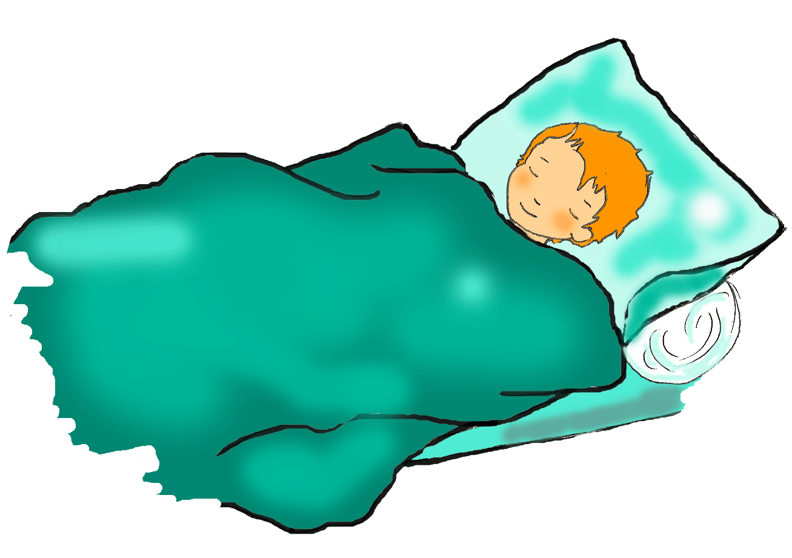

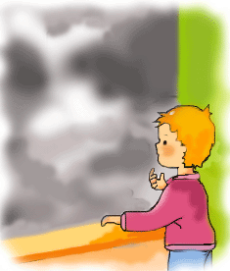
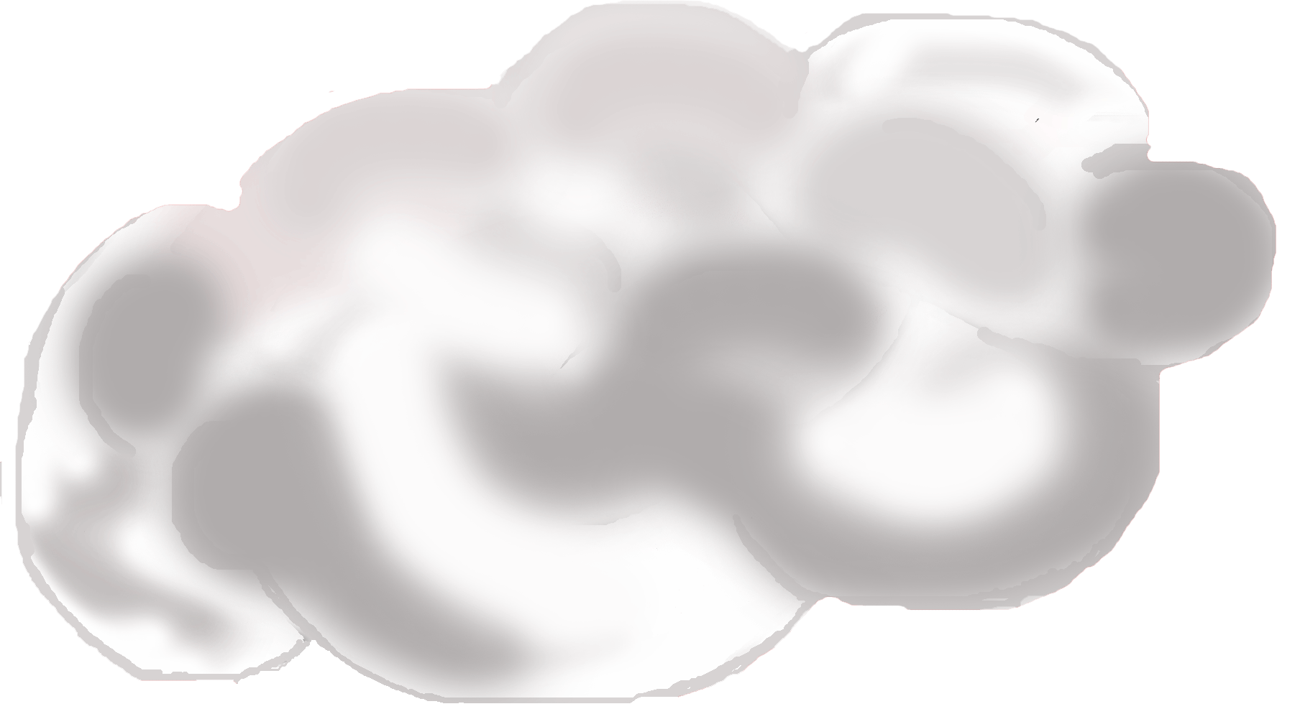
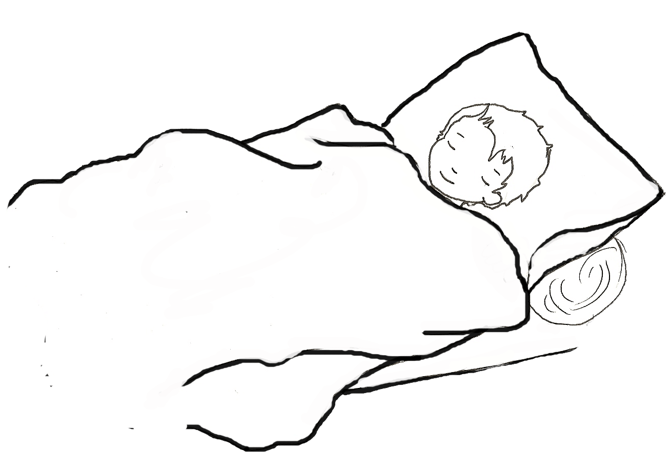
Il a fait beau quand je sommeille,
Mais il a plu partout ailleurs.
Le ciel est gris quand je m’éveille,
Et bruine et souffle un vent farceur.
Sur les carreaux, le temps martèle
Que les beaux jours sont pour demain.
La pluie est là qui m’ensorcelle,
Et qui ruisselle sur mes mains.
De tous mes rêves, tous mes songes,
Il ne me reste déjà rien.
Les flaques d’eau, comme une éponge, Boivent ce dont je me souviens.
Aussi, parfois, je vois à terre
Dans le reflet des flaques d’eau
Un rêve à moi, comme un mystère,
Qui passe et disparaît bientôt.
